**Actividad de aprendizaje: Media Query + Flexbox**

Realiza un página con la siguientes formas para los anchos de pantalla:

1. menos de 400px
2. 400px a 600px
3. 601px a 800px
4. 801px en adelante:

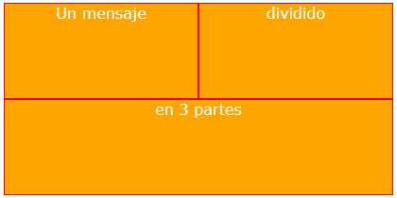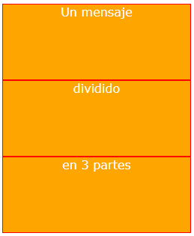**1) 2)**

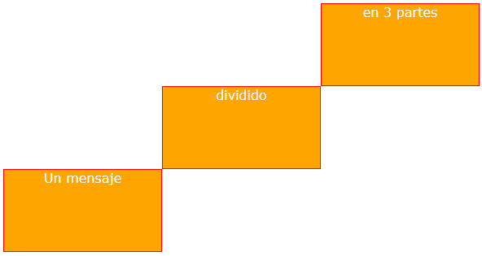

**3)**

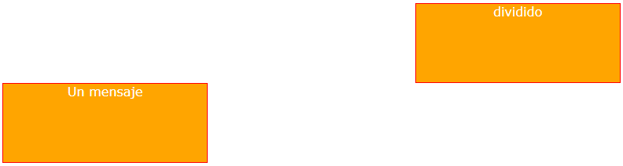

**4)**

Realiza un página con la siguientes formas para los anchos de pantalla de menos de 350px, de 350px a 650px y de 651px en adelante:

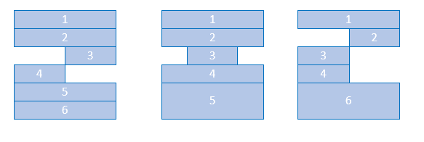

Realiza un página con la siguientes formas para los anchos de pantalla de menos de 200px, de 200px a 700px y de 701px en adelante:

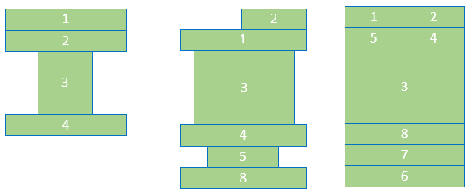

Realiza un página con la siguientes formas para los anchos de pantalla de menos de 390px, de 390px a 660px y de 661px en adelante:

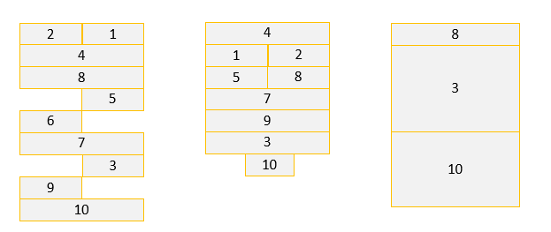

Realiza un página con la siguientes formas para los anchos de pantalla de menos de 390px, de 390px a 660px y de 661px en adelante:

